SVĚTOVÝ KNIŽNÍ HIT OD AUTORKY MALÝCH SLADKÝCH LŽÍ
Praha, 3. března 2020
Po necelém roce od českého vydání debutu Caz Frearové Malé sladké lži přichází nakladatelství Cosmopolis, součást Nakladatelského domu GRADA, s volným pokračováním případu detektiva Cat Kinsellové s názvem Mrazivá krutost. V zahraničí se autorka oprávněně stala hvězdou na poli detektivních románů a sklízí obdiv nejen od čtenářů, ale i od odborné kritiky. Již Malé sladké lži zvítězily v literárních soutěžích a vyšly s úspěchem v mnoha zemích. S titulem Mrazivá krutost pak Caz Frearová posunula laťku ještě o kousek výš a sklízí zasloužené ovace. Kniha Mrazivá krutost je totiž opravdu bonbonkem pro všechny čtenáře detektivek.

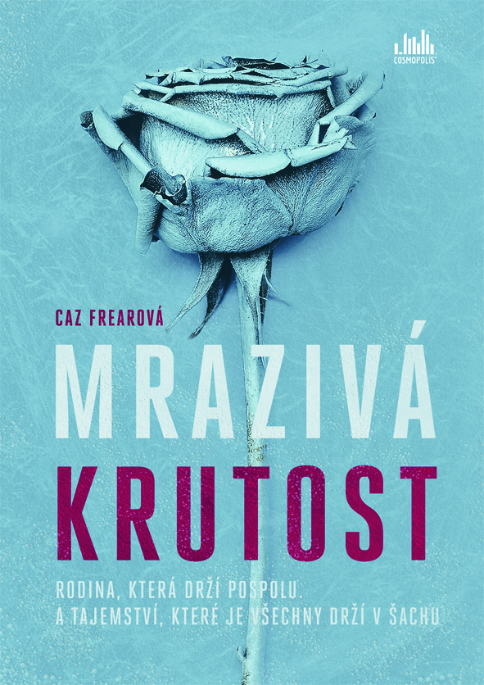

RODINU MÁ SPOJOVAT LÁSKA,
NE LEŽ.
Na detektiva Cat Kinsellovou se v kavárně obrátí Joseph Madden. Obává se pomsty své ženy Rachel, ale nechce prozradit podrobnosti. Protože to Cat považuje za pouhou manželskou roztržku, odkáže ho na místní policejní oddělení.
Později se setkají znovu – když je Joseph zatčen za vraždu. Ale není to jeho manželka Rachel, kdo je mrtvý…
Je Joseph Madden cizoložníkem, vrahem, nebo obětí? Jaké je tajemství, které spojuje členy této rodiny?
RODINA, KTERÁ DRŽÍ POHROMADĚ.
A TAJEMSTVÍ, KTERÉ JE VŠECHNY DRŽÍ V ŠACHU…

432 stran, formát 145 x 205, pevná vazba s přebalem, matné lamino s parciálním lakem, 399 Kč

O autorce:
Caz Frearová vyrostla v Coventry a během dospívání snila o tom, že se přestěhuje do Londýna a napíše knihu. První sen si splnila rychle, na druhý ovšem došlo, až když se vrátila zpět do svého rodného města. Vystudovala historii a politické vědy, což se jí velmi hodilo, když pracovala jako číšnice, prodavačka, maloobchodní prodejkyně a posledních dvanáct let také jako headhunter. Alespoň mohla brousit svůj ostrovtip. Když se netrápí nad dialogy nebo vymýšlením nečekaných zvratů, fandí Arsenalu nebo ji najdete v hospodě, jak vede zasvěcené hovory o tématech, o nichž nic neví.

Ohlasy kritiky:
Absolutní zásah. Kriminálka, jak má být – propracovaná, plná zvratů a nekompromisní. A také perfektně promyšlená hlavní protagonistka, kterou jsem si zamilovala. Chci víc takových ženských hrdinek!
– C J Tudor, autorka bestsellerů Kříďák a Jáma

Zcela pohlcující, fantasticky zamotané, navíc s mým nejoblíbenějším policejním týmem… Kdybych se někdy měla stát obětí vraždy, chci, aby to vyšetřovala Cat Kinsellová. A když se to nestane, chci s ní aspoň jít do hospody.
– Phoebe Lockeová

Mrazivá krutost potvrzuje, že Caz Frearová je autorkou, se kterou je nutné počítat. Poutavý, výborně rozvrstvený příběh. A poslední věta, jež způsobila, že se úplně zoufale nemůžu dočkat, až si přečtu další příběh Cat Kinsellové!
– Erin Kellyová, autorka bestselleru HE SAID/SHE SAID

K dispozici na vyžádání:
- PDF knihy
- recenzní výtisky
- knihy do soutěží

POPTÁVEJTE I PRVNÍ KNIHU CAZ FREAROVÉ MALÉ SLADKÉ LŽI.

Kontaktní údaje:
Eva Knapová
Nakladatelský dům GRADA
U Průhonu 22, 170 00 Praha 7
e-mail: knapova@grada.cz, 602 373 672
http://www.grada.cz/

